Минестерство образоваения Респубилики Беларусь

Учреждение образования

“Белорусский Государственный Технологический Университет”

Факультет Информационных Технологий

**Отчет к Лабораторной работе №1**

**Выполнила**:

Студентка 1 курса 5 группы ФИТ

Бычковская Виктория Александровна

Минск 2022

1. Объектный и исполняемый модуль urdate.sln находятся в папках Debug



2. Скомпилировать через командную строку

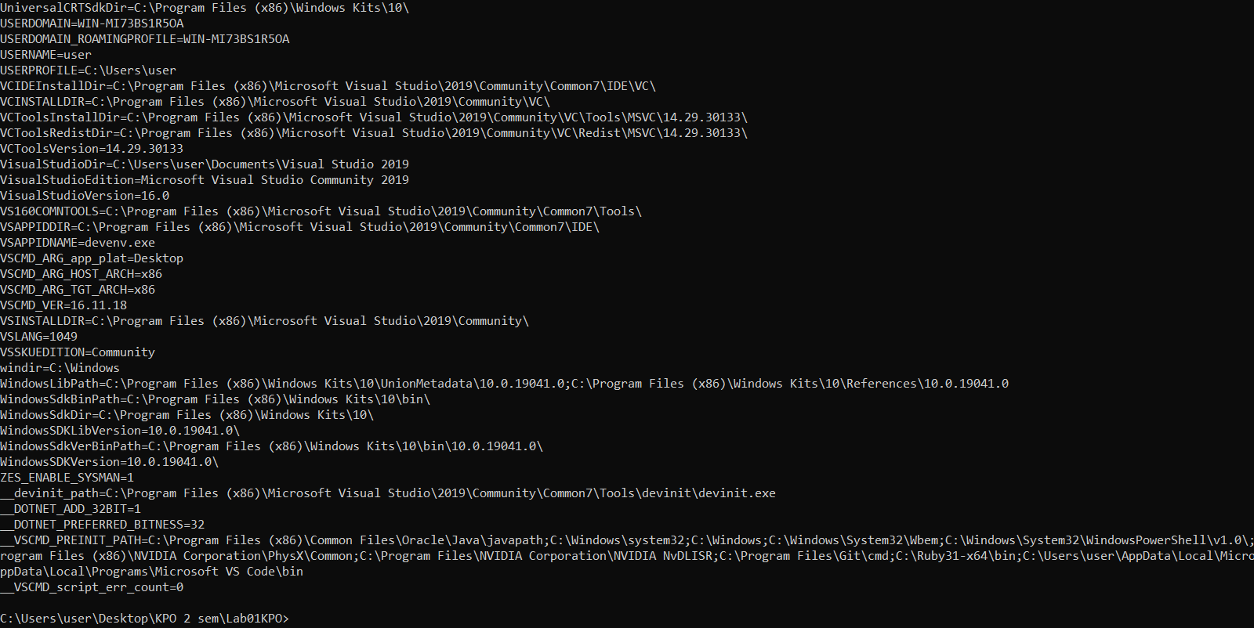

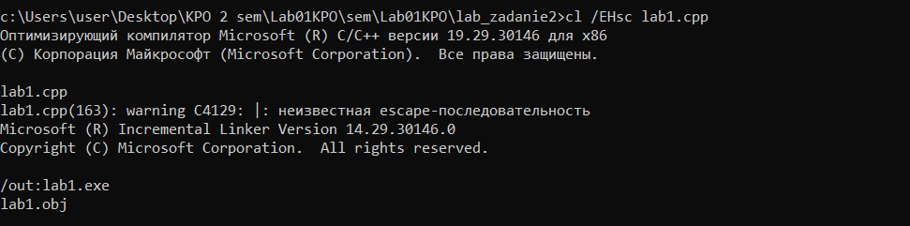

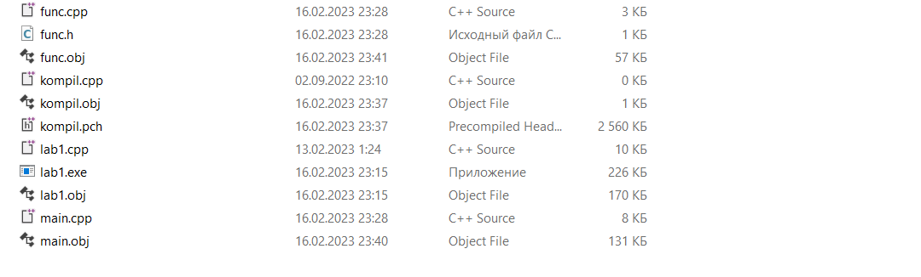

Первым делом нужно было создать предварительно откомпилированный заголовок с помощью ключа /Yc , он будет иметь расширение .psh.

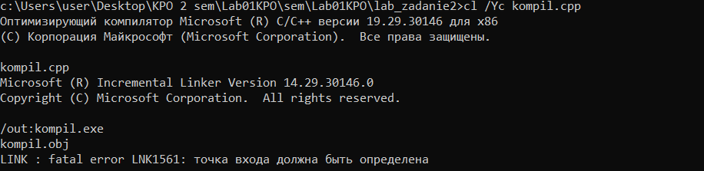

Остальные .cpp файлы компилируем с ключом /Yu

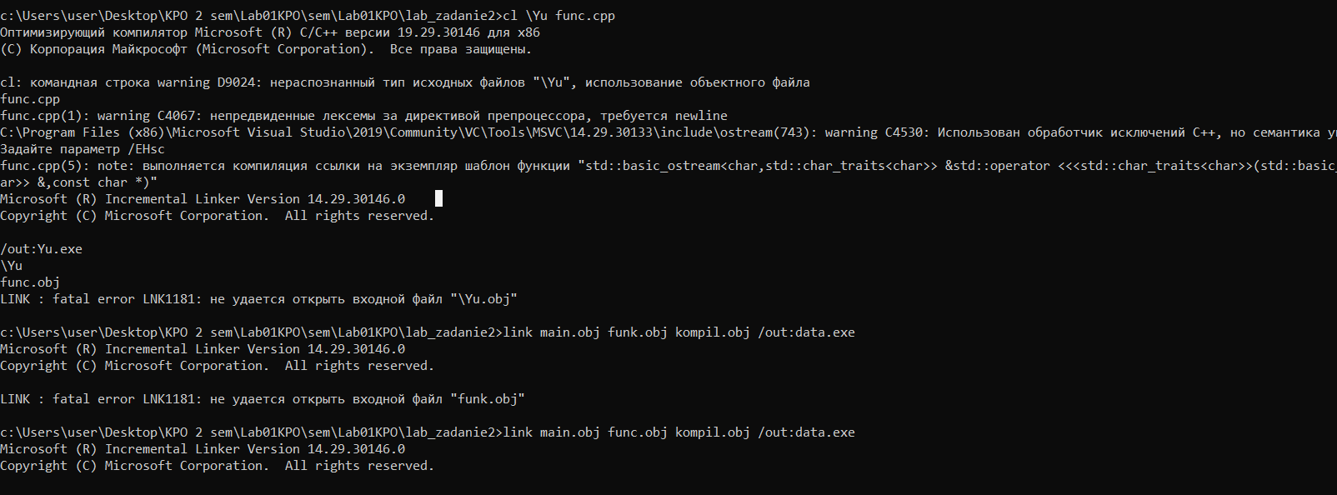

3. Скомпоновать все файлы .obj в один файл .exe с помощью команды link.

